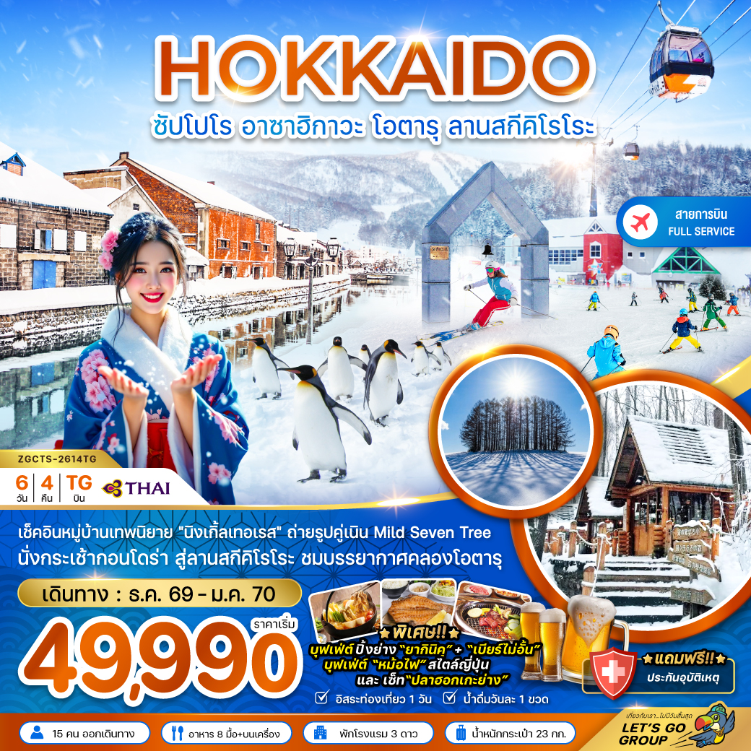

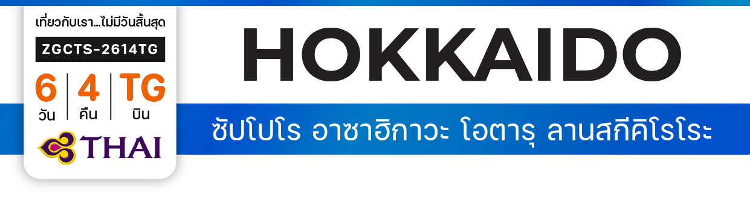





ไฟล์ทบิน
เวลาออก
เวลาถึง
ไฟล์ทบิน
เวลาออก
เวลาถึง
TG670
23:55
08:20+1
TG671
10:00
15:50
BKK
CTS
เริ่มต้น
49,990
บาท
น้ำหนักกระเป๋า 23 Kg
อาหาร 8 มื้อ
โปรแกรมเดินทาง 6 วัน 4 คืน THAI AIRWAYS (TG)
ธันวาคม 2569 - มกราคม 2570
CTS
BKK

วันที่ | โปรแกรมทัวร์ | อาหาร |  |  | โรงแรม
วันที่ | โปรแกรมทัวร์ | เช้า | เที่ยง | เย็น | โรงแรม
1 | สนามบินสุวรรณภูมิ
2 | สนามบินชิโตเซะ - ฟูราโน่ - นิงเกิ้ล เทอเรส – เนิน Mild Seven Tree –  อิออน มอลล์ |  |  |  | ASAHIKAWA AREA HOTEL หรือเทียบเท่า
3 | บ่อน้ำสีฟ้า - สวนสัตว์อาซาฮิยาม่า - โรงงานช็อกโกแลตชิโรอิ โคอิบิโตะ |  |  |  | SAPPORO AREA HOTEL หรือเทียบเท่า
4 | ดิวตี้ฟรี - โอตารุ - คลองโอตารุ - พิพิธภัณฑ์กล่องดนตรี - ถนนซาไกมาชิ –  ลานสกีคิโรโระ (รวมนั่งกระเช้ากอนโดร่า) - ช้อปปิ้งทานุกิโคจิ |  |  |  | SAPPORO HOTEL AREA หรือเทียบเท่า
5 | อิสระช้อปปิ้งตามอัธยาศัย |  |  |  | SAPPORO HOTEL AREA หรือเทียบเท่า
6 | สนามบินชิโตเสะ - สนามบินสุวรรณภูมิ
** รายการทัวร์ข้างต้นอาจมีการเปลี่ยนแปลงตามความเหมาะสม **


อัตราค่าบริการ
วันเดินทาง | ราคาทัวร์/ท่าน  พักห้องละ 2-3 ท่าน | ราคาทัวร์เด็ก/ท่าน  (อายุไม่เกิน 12 ปี) | ราคาทัวร์ไม่รวม  ตั๋วเครื่องบิน | ราคา  ห้องพักเดี่ยว
01 – 06 ธันวาคม 2569 | 49,990 | 49,990 | 34,990 | 8,000
08 – 13 ธันวาคม 2569 | 49,990 | 49,990 | 34,990 | 8,000
31 ธ.ค. 2569 – 05 ม.ค. 2570 | 59,990 | 59,990 | 39,990 | 10,000
01 – 06 มกราคม 2570 | 59,990 | 59,990 | 39,990 | 10,000
อัตราค่าบริการสำหรับ เด็กอายุไม่เกิน 2 ปี ณ วันเดินทางกลับ (Infant) ท่านละ 15,000 บาท
ราคาทัวร์ไม่รวมค่าทิปไกด์ และคนขับรถ ท่านละ 2,500 บาท

สำคัญโปรดอ่าน
- กรุณาทำการจองล่วงหน้าก่อนเดินทางอย่างน้อย 55 วัน พร้อมชำระเงินมัดจำ ท่านละ 25,000 บาท/ท่าน และชำระส่วนที่เหลือ 45 วัน ก่อนการเดินทาง กรณีวันเดินทางน้อยกว่า 45 วัน ต้องชำระค่าทัวร์เต็มจำนวน 100% เท่านั้น
- กรณีเดินทางช่วงวันที่ 31 ธ.ค. 2569 – 05 ม.ค. 2570 และ 01 – 06 มกราคม 2570 ชำระเงินมัดจำ ท่านละ 35,000 บาท/ท่าน
- อัตราค่าบริการนี้ จำเป็นต้องมีผู้เดินทาง จำนวน 15 ท่าน ขึ้นไป ในแต่ละคณะ กรณีที่มีผู้เดินทางไม่ถึงตามจำนวนที่กำหนด ทางบริษัทฯ ขอสงวนสิทธิ์ในการเลื่อนการเดินทาง หรือเปลี่ยนแปลงอัตราค่าบริการ (ปรับราคาเพิ่มขึ้น เพื่อให้คณะได้ออกเดินทาง ตามความต้องการ)
- ท่านที่ต้องออกบัตรโดยสารภายในประเทศ (ตั๋วเครื่องบิน, รถทัวร์, รถไฟ) กรุณาสอบถามที่เจ้าหน้าที่ทุกครั้งก่อนทำการออกบัตรโดยสาร เนื่องจากสายการบินอาจมีการปรับเปลี่ยนไฟล์ท หรือ เวลาบิน โดยไม่แจ้งให้ทราบล่วงหน้า และการแนะนำจากเจ้าหน้าที่เป็นเพียงการแนะนำเท่านั้น
- ในกรณีที่ภาครัฐทั้งไทย และประเทศปลายทางมีข้อกำหนดในการกักตัว หรือ การตรวจหาเชื้อโควิด-19 ทุกประเภท ผู้เดินทางต้องรับผิดชอบค่าใช้จ่ายส่วนนี้ด้วยตัวท่านเอง ถ้ามี (ไม่รวมอยู่ในรายการทัวร์)


Day1 : สนามบินสุวรรณภูมิ

20.55 นัดหมายพร้อมกันที่ สนามบินสุวรรณภูมิ ประเทศไทย โปรดสังเกตุป้าย เลทส์โกกรุ๊ป พบเจ้าหน้าที่คอยให้การต้อนรับพร้อมอำนวยความสะดวกเช็คอินให้แก่ท่าน
23.55 ออกเดินทางสู่ สนามบินชิโตเซะ เกาะฮอกไกโด ประเทศญี่ปุ่น โดยสายการบิน THAI AIRWAYS เที่ยวบินที่ TG670 พร้อมบริการอาหารบนเครื่อง (ใช้เวลาเดินทาง 6 ชั่วโมง 25 นาที)

Day2 : สนามบินชิโตเซะ - ฟูราโน่ - นิงเกิ้ล เทอเรส – เนิน Mild Seven Tree – อิออน มอลล์
08.20 เดินทางถึง สนามบินชิโตเซะ เกาะฮอกไกโด ประเทศญี่ปุ่น (เวลาท้องถิ่นเร็วกว่าประเทศไทย 2 ชั่วโมง) ผ่านการตรวจคนเข้าเมืองรับสัมภาระผ่านจุดคัดกรองตามระเบียบของสนามบิน หลังจากนั้นนำทุกท่านเดินทางไปยัง เมืองฟูราโน่ เพื่อเยี่ยมชม นิงเกิ้ล เทอเรส หมู่บ้านเล็กๆสร้างมาจากวัสดุธรรมชาติทั้งหมดเป็นหมู่บ้านกระท่อมไม้แสนสวยเรียงรายไปตามทางเดินซึ่งกระท่อมเเต่ละหลังคือ ร้านขายของที่แตกต่างกันไปตามผู้สร้างสรรค์โดยที่นี่ทุกท่านสามารถพบงานศิลปะที่หลากหลายพร้อมด้วยสินค้าที่ทำด้วยมือ ทำให้สามารถเลือกดูสินค้าและซื้อของขวัญได้จากที่นี่และนอกจากนี้ยังมีคาเฟ่ที่ให้ทุกท่านได้เข้าไปนั่งพัก ซึ่งเมนูหลักจะเป็นเครื่องดื่มและยังมีขนมเค้กที่มีหลากหลายขนมที่ทำจากชีสและไอศกรีมเเสนอร่อยให้ทุกท่านได้รับประทาน หมายเหตุ: .ในกรณีที่ นิงเกิ้ล เทอเรส ปิดหรือสถานการณ์ไม่เอื้ออำนวยในการเดินทางเข้าชม บริษัทฯ ขอสงวนสิทธิ์นำท่านเดินทางสู่ น้ำตกชิราฮิเกะ แทน เป็นน้ำตกที่มีเอกลักษณ์เฉพาะตัว เกิดจากกลุ่มธารน้ำใต้ดินที่พุ่งออกมาจากหน้าผาสูงกว่า 30 เมตร แล้วไหลลงสู่แม่น้ำบิเอะเบื้องล่าง น้ำตกแห่งนี้มีชื่อเรียกว่า “น้ำตกหนวดขาว” ตามความหมายของคำว่า “ชิราฮิเกะ” ในภาษาญี่ปุ่น ในฤดูหนาวเมื่ออุณหภูมิลดถึงจุดเยือกแข็ง น้ำตกที่ไหลลงจะกลายเป็นน้ำแข็งจนเหมือนหนวดสีขาวท่ามกลางผืนที่ปกคลุมไปด้วยหิมะขาวโพลน ตัดกับสีฟ้าของแม่น้ำบิเอะที่ไหลอยู่เบื้องล่าง เป็นภาพบรรยากาศจะสวยงาม

เที่ยง บริการอาหารกลางวัน ณ ภัตตาคาร พิเศษ!! บริการท่านด้วยบุฟเฟ่ต์หม้อไฟสไตล์ญี่ปุ่น

จากนั้นนำท่านเดินทางสู่ สถานที่เช็คอินยอดฮิตกับ เนินMild Seven Tree จุดถ่ายรูปชื่อดังของบิเอะ ที่หลายคนชอบมาเพราะวิวโล่งกว้าง ทุ่งหิมะขาวสะอาด อิสระให้ท่านได้เดินชมและถ่ายรูปเป็นไปอย่างสบายใจและสนุกสนาน ต้นไม้หนึ่งเดียวที่ตั้งโดดเด่นในทุ่งกว้างช่วยสร้างบรรยากาศอันน่าจดจำและเป็นจุดที่นักท่องเที่ยวและช่างภาพนิยมมาถ่ายภาพในทุกฤดูกาลโดยเฉพาะช่วงฤดูหนาวและฤดูใบไม้ร่วงที่มีใบไม้เปลี่ยนสีสวยงาม คนญี่ปุ่นกล่าวถึงเนินธรรมชาติแห่งนี้ว่า การได้เห็นวิวทิวทัศน์กว้างขวางหิมะสีขาวและท้องฟ้า ทำให้เหมือนได้หลีกหนีจากความวุ่นวายในชีวิตประจำวัน นอกจากนี้ ช่วงเช้าหรือยามเย็นแสงแดดจะกระทบกับต้นไม้จะให้โทนแสงสวยงาม เหมาะกับการถ่ายภาพ หากได้มีโอกาสไปเยือนฮอกไกโด ต้องไม่พลาดสถานที่นี้ จากนั้นนำท่านเดินทางสู่ อิออน มอลล์ เป็นห้างสรรพสินขนาดใหญ่ของประเทศญี่ปุ่นมีทั้งของฝาก เครื่องดื่ม ขนม อาหารสด ผลไม้สดๆจากสวน ซึ่งผลิตภัณฑ์เหล่านี้จะมีขายจำเพาะเมืองเท่านั้น นอกจากนี้ยังมีผลิตภัณฑ์ยา เครื่องสำอางค์ สินค้าแบรนด์เนม กระเป๋า เสื้อผ้า รองเท้าราคาถูก มีจำหน่ายอย่างมากมายและหลากหลายอิสระให้ท่านได้เลือกซื้อสินค้าตามอัธยาศัย หากท่านใดหิวๆสามารถแวะไปโซนอาหารซึ่งมีทั้งร้านนั่ง คาเฟ่ และฟู้ดคอร์ทให้ท่านได้เลือกรับประทานตามใจชอบ
ค่ำ อิสระอาหารค่ำตามอัธยาศัย เพื่อไม่เป็นการรบกวนเวลาช้อปปิ้งของท่าน
ที่พัก ASAHIKAWA AREA HOTEL ระดับ 3 ดาว หรือเทียบเท่า
Day3 : บ่อน้ำสีฟ้า - สวนสัตว์อาซาฮิยาม่า - โรงงานช็อกโกแลตชิโรอิ โคอิบิโตะ
เช้า บริการอาหารเช้า ณ ห้องอาหารของโรงแรม
ท่านเดินทางสู่ บ่อน้ำสีฟ้า หรือ BLUE POND แทน บ่อน้ำสีฟ้าที่เกิดจากความบังเอิญที่เกิดจากการสร้างเขื่อนเพื่อไม่ให้โคลนภูเขาไฟที่เกิดจากการปะทุของภูเขาไฟโทคาจิ เมื่อปี ค.ศ.1988 ไหลเข้าสู่เมือง โดยที่ก้นบ่อน้ำแห่งนี้จะมีแร่ธาตุที่เกิดจากโคลนภูเขาไฟทำให้มีสีฟ้าหรือเขียวมรกตสดใสและมีกิ่งไม้ที่โผล่ออกมาจากพื้นผิวน้ำ ทำให้มีความสวยแปลกตาไปอีกแบบ อีกทั้งสีของบ่อน้ำแห่งนี้จะมีความสวยงามแตกต่างไปตามแต่ละฤดูกาลอีกด้วย

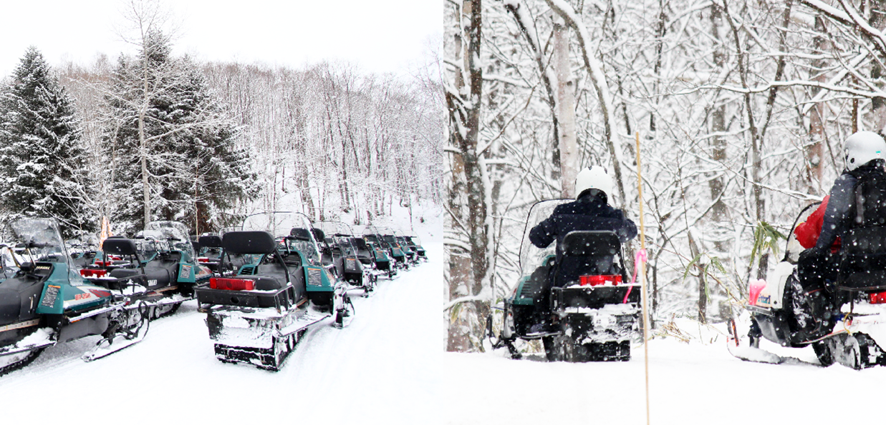

หมายเหตุ: กรณีเดินทางช่วงวันที่ 31 ธ.ค. 2569 – 05 ม.ค. 2570 และ 01 – 06 มกราคม 2570 บริษัทขอสงวนสิทธิ์ในการปรับโปรแกรมจาก บ่อน้ำสีฟ้า หรือ BLUE POND เป็น นำท่านเดินทางสู่
ลานกิจกรรมหิมะ (ใช้ระยะเวลาเดินทางโดยประมาณ 2 ชั่วโมง 30 นาที) ให้ท่านได้เพลิดเพลินกับ กิจกรรมหิมะให้เล่น เช่น สโนว์โมบิล และสโนสเลด หรือจะเลือกเล่นผาดโผนในสไตล์ท่านเอง (ไม่รวมค่าอุปกรณ์ และค่าเครื่องเล่น ประมาณ 5,000-15,000 เยน) ** ทั้งนี้การเล่นกิจกรรมหิมะต่างๆนั้น ขึ้นกับสภาพภูมิอากาศ และปริมาณความหนาของหิมะ ณ เวลานั้น**
จากนั้นนำทุกท่านเดินทางไปยัง สวนสัตว์อาซาฮิยาม่า ซึ่งได้รับความนิยมมากที่สุดในญี่ปุ่น ซึ่งในแต่ละปีจะมีผู้เข้าชมความน่ารักของสัตว์ต่างๆ ที่ไม่ได้ถูกกักขังในกรงแบบที่ท่านเคยเห็นในสวนสัตว์ทั่วๆไปถึงกว่าปีละ 3 ล้านคนจากทั่วโลก โดยสวนสัตว์แห่งนี้ได้มีแนวความคิดที่ว่า สัตว์ต่างๆควรที่จะอาศัยอยู่ในสภาพแวดล้อมที่ดีและเป็นไปตามธรรมชาติของสัตว์นั้นๆ จึงทำให้ทุกท่านได้สัมผัสถึงชีวิตความเป็นอยู่ที่แท้จริงของสัตว์แต่ละประเภท อาทิเช่น หมีขาวจากขั้วโลก นกเพนกวินสายพันธุ์ต่างๆ รวมถึงครอบครัวลิงอุลังอุตังแสนรู้ และในทุกๆวัน
เที่ยง บริการอาหารกลางวัน ณ ภัตตาคาร
นำท่านชม โรงงานช็อกโกแลต ชิโรอิ โคอิบิโตะ เป็นธีมพาร์คที่มาในรูปแบบของโรงงานช็อกโกแลตสุดน่ารักของ บริษัท Ishiya เป็นบริษัทช็อกโกแลตของท้องถิ่นที่มีชื่อเสียง โดยเฉพาะ คุกกี้ Shiroi Koibito คุกกี้เนยสอดไส้ไวท์ช็อกโกแลต ของฝากขึ้นชื่อของฮอกไกโดที่ใครก็ต้องซื้อเป็นของฝากติดไม้ติดมือกลับมาทุกครั้ง โดดเด่นด้วยอาคารสถาปัตยกรรมยุโรปขนาดใหญ่ และสวนดอกไม้สไตล์อังกฤษด้านนอก เรียกว่าเป็นสถานที่ท่องเที่ยวยอดฮิตตลอดกาลของเมืองซัปโปโร (ในกรณีต้องการเข้าชมการผลิตขนมมีค่าใช้จ่ายเพิ่มเติม ประมาณท่านละ 800 เยน ราคาอาจมีการเปลี่ยนแปลง)

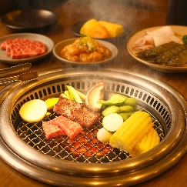

ค่ำ บริการอาหารค่ำ ณ ภัตตาคาร พิเศษ!! บริการท่านด้วยบุฟเฟ่ต์ปิ้งย่าง “ยากินิคุ”+ เบียร์ไม่อั้น
ที่พัก SAPPORO AREA HOTEL ระดับ 3 ดาว หรือเทียบเท่า
Day4 : ดิวตี้ฟรี - โอตารุ - คลองโอตารุ - พิพิธภัณฑ์กล่องดนตรี - ถนนซาไกมาชิ – ลานสกีคิโรโระ
(รวมนั่งกระเช้ากอนโดร่า) - ช้อปปิ้งทานุกิโคจิ
เช้า บริการอาหารเช้า ณ ห้องอาหารของโรงแรม
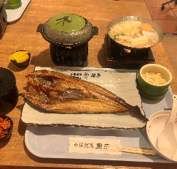
จากนั้นนำท่านช้อปปิ้งสินค้าเครื่องสำอาง อาหารเสริม เครื่องประดับคุณภาพดีที่ร้านค้าปลอดภาษี ดิวตี้ฟรี สามารถเลือกซื้อสินค้าได้ตามอัธยาศัย ซึ่งมีสินค้าให้เลือกซื้อมากมาย ไม่ว่าจะเป็น เครื่องสำอางแบรนด์ดัง ทั้งของต่างประเทศและแบรนด์ดังของญี่ปุ่นหรือว่าจะเป็นอาหารเสริมคุณภาพดีซึ่งไม่วามารถหาซื้อจากที่ไหนได้ นอกจากร้านค้าปลอดภาษีเท่านั้น นำท่านเดินทางสู่ เมืองโอตารุ ซึ่งถือเป็นเมืองท่าที่มีบรรยากาศสุดแสนโรแมนติก รวมถึงการตกแต่งของบ้านเรือนนั้น ส่วนใหญ่ได้ถูกออกแบบเป็นสไตล์ตะวันตกเนื่องจากในอดีต เมืองโอตารุได้รับอิทธิพลมาจากการทำการค้าระหว่างประเทศญี่ปุ่นและประเทศในแถบยุโรป อิสระให้ท่านเดินชมความสวยงามของเมืองเลียบ คลองโอตารุ อันสวยงามน่าประทับใจ คลองโอตารุเป็นคลองที่เกิดขึ้นจากการถมทะเล สร้างเสร็จเมื่อปี ค.ศ. 1923 เพื่อเป็นเส้นทางขนถ่ายสินค้าจากเรือใหญ่สู่โกดังในเมือง ภายหลังเลิกใช้จึงถมคลองครึ่งหนึ่งเป็นถนนสำหรับนักท่องเที่ยวแทนโกดังต่างๆ ซึ่งเป็นอาคารอิฐสีแดงจึงกลายเป็นสัญลักษณ์ของเมือง และได้ปรับปรุงเป็นร้านอาหาร ร้านขายของที่ระลึกนั่นเอง

เที่ยง บริการอาหารเที่ยง ณ ภัตตาคาร บริการท่านด้วยปลาฮอกเกะ ขึ้นชื่อของฮอกไกโด

จากนั้นนำท่านชม พิพิธภัณฑ์กล่องดนตรี ซึ่งมีอายุเกือบร้อยปี ท่านสามารถชมกล่องดนตรีในรูปแบบต่างๆ สวยงามมากมายที่ถูกสะสมมาจากอดีตจนถึงปัจจุบัน อีกทั้งยังสามารถเลือกคิดแบบทำกล่องดนตรีในสไตล์ของตัวเองขึ้นมาเป็นที่ระลึกหรือเป็นของฝากให้คนรักได้อีกด้วยนอกจากนี้ด้านหน้าพิพิธภัณฑ์ยังมี “นาฬิกาไอน้ำโบราณ” สไตล์อังกฤษ ที่เหลืออยู่เพียง 2 เรือนบนโลกเท่านั้น ซึ่งเป็นของที่ระลึกที่เมือง Vancouver มอบให้แก่เมือง Otaru นาฬิกานี้จะพ่นไอน้ำประกอบกับมีเสียงดนตรีดังขึ้นทุกๆ 15 นาที เหมือนกับนาฬิกาไอน้ำอีกเรือนหนึ่งที่ประเทศแคนนาดา ถ้ามาฮอกไกโดแล้ว
ไม่มาชม ต้องไปชมที่แคนนาดาเท่านั้น อิสระให้ท่านได้เลือกซื้อ เลือกชมสินค้ามากมายกับ
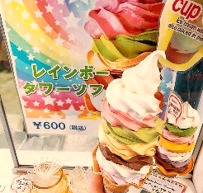
ถนนซาไกมาชิ โดยด้านขวามือก็ต้องสะดุดตา สะดุดใจ ไปกับความน่ารักของเจ้าแมวน้อยคิตตี้ ที่ท้าทายรอให้ทุกๆท่านเข้าไปเยี่ยมชม เมื่อเข้าไปในร้านทุกท่านสามารถเลือกแก้วเป็นลวดลายตามใจชอบแต่ละท่านได้เลย ซึ่งข้างหลังแก้วจะมีการสกรีนคำว่า Otaru ติดไว้ด้วย ซึ่งแก้วก็จะมีมากมายหลากหลายแบบให้เลือก ราคาก็จะแตกต่างกันออกไป เมื่อซื้อแก้วพร้อมเครื่องดื่มเรียบร้อยแล้วสามารถเติมเครื่องดื่มฟรีได้อีกรอบ เลือกเครื่องดื่มเรียบร้อยแล้ว สามารถเลือกที่นั่งตามอัธยาศัยที่บริเวณชั้นสอง หรือถ้าใครไม่อยากนั่งบริเวณชั้นหนึ่งจะเป็นโซนขายของที่ระลึกหรือจะสนุกสนานไปกับการหมุนตู้กาชาปองเสี่ยงทาย
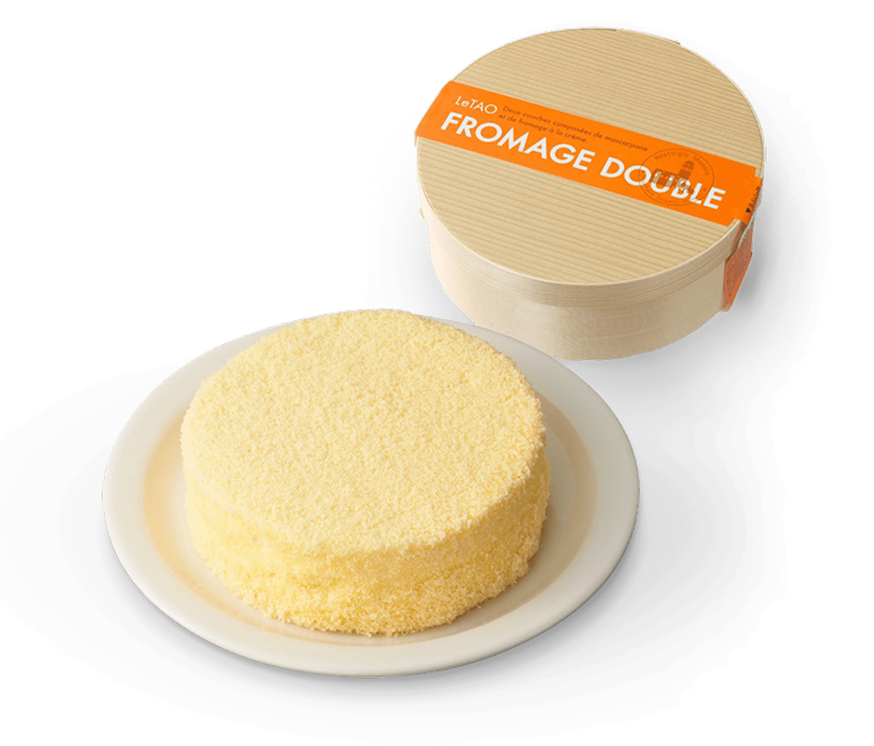
แนะนำของอร่อย ไอศกรีมสายรุ้ง ถือเป็นหนึ่งในของหวานขึ้นชื่อที่ดึงดูดนักท่องเที่ยวที่มาเยือนเมืองโอตารุ
แนะนำของอร่อย LeTAO (เลอ เตา) ชีสเค้ก "Double Fromage" ที่หอมนุ่มละลายในปาก มีสาขาหลักอยู่ใกล้คลองโอตารุ

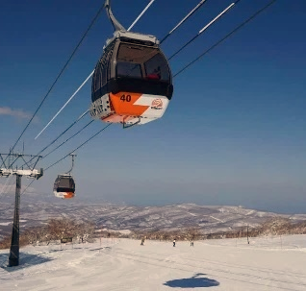
นำท่านไปยัง ลานสกีคิโรโระ รีสอร์ท (รวมนั่งกระเช้ากอนโดร่า) ซึ่งถือว่าเป็นลานสกีที่โด่งดังมากแห่งหนึ่งในเกาะฮอกไกโด อีกทั้งยังเป็นหนึ่งในสถานที่ถ่ายทำภาพยนตร์ไทยเรื่อง แฟนเดย์ อิสระให้ท่านได้เพลิดเพลินกับการเล่นสกีในรูปแบบต่าง ๆ มากมาย อาทิเช่น กิจกรรมหิมะและสกีต่างๆให้เล่น เช่น สกี สโนว์บอร์ด หรือจะเลือกเล่นผาดโผนในสไตล์ท่านเอง (ไม่รวมค่าอุปกรณ์ และค่าเครื่องเล่น ประมาณ 5,000-15,000 เยน) ** ทั้งนี้การเล่นกิจกรรมหิมะต่างๆนั้น ขึ้นกับสภาพภูมิอากาศ และปริมาณความหนาของหิมะ ณ เวลานั้น**
จากนั้นนำท่านเดินทางสู่ เมืองซัปโปโร เมืองแห่งเศรษฐกิจและวัฒนธรรมของฮอกไกโด
มีเอกลักษณ์อันโดดเด่นคือ เทศกาลหิมะซัปโปโร ประติมากรรมที่สร้างขึ้นจากหิมะและน้ำแข็ง ถูกจัดขึ้นเป็นประจำทุกปีในฤดูหนาว นอกจากเทศกาลหิมะแล้ว ซัปโปโรยังมีสถานที่ท่องเที่ยวอีกมากมาย
นำท่านช้อปปิ้งที่ ทานุกิโคจิ เป็นแหล่งช้อปปิ้งอาเขตบนถนนคนเดินที่มีหลังคามุงบังแดดบังฝนและหิมะ มีความยาว 7 บล็อกถนน มีร้านค้าตั้งเรียงรายอยู่กว่า 200 ร้านค้า SUSUKINO มีร้าน BIG CAMERA จำหน่ายกล้องดิจิตอล, เครื่องใช้ไฟฟ้าและอิเล็กทรอนิกส์, ร้าน100เยน, ร้านUNIQLO ขายเสื้อผ้าแฟชั่นวัยรุ่น,ร้าน MATSUMOTO KIYOSHI ขายยาและเครื่องสำอาง

ค่ำ อิสระอาหารค่ำตามอัธยาศัย เพื่อไม่เป็นการรบกวนเวลาของท่าน
ที่พัก SAPPORO AREA HOTEL หรือเทียบเท่า 3 ดาว
Day5 : อิสระช้อปปิ้งตามอัธยาศัย
เช้า บริการอาหารเช้า ณ ห้องอาหารของโรงแรม

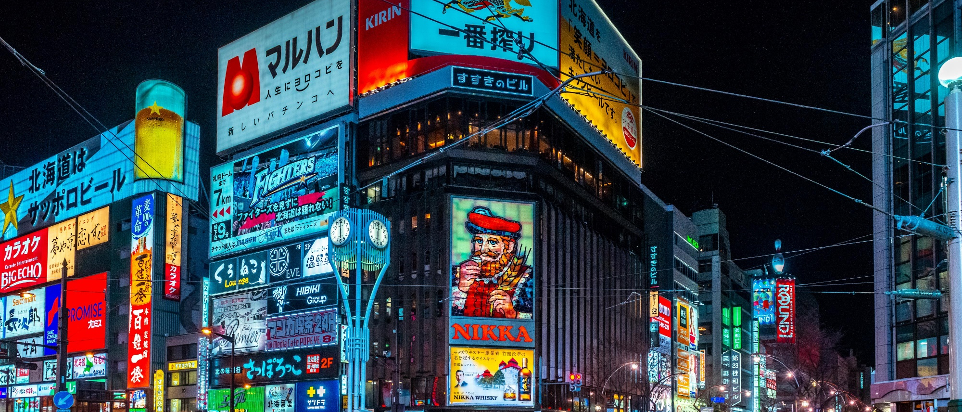

อิสระเต็มวัน ให้ท่านอิสระช้อปปิ้ง หรือเดินทางสู่สถานที่ท่องเที่ยวอื่น ๆ โดยมีไกด์คอยให้คำแนะนำในการเดินทาง อาทิ
อุทยานโมอาย (ใช้ระยะเวลาเดินทางโดยประมาณ 1 ชั่วโมง 30 นาที) ที่ออกแบบโดย Tadao anda สถาปนิกชื่อดังของโลก ก่อสร้างตั้งแต่ ค.ศ. 1982 ไอเดียคล้ายวัฒนธรรมจากโมอายและอียิปต์ ออกแบบรูปร่างตั้งให้อยู่ในภูเขาของดอกลาเวนเดอร์ พระพุทธรูปเป็นแนวคิดโครงสร้างจากการเรียงลำดับของจิตวิญญาณ องค์พระมีชื่อว่า พระใหญ่อะตามะ ไดบุตสึ หรือ Atama Daibutsu เปิดให้เข้าชมอย่างเป็นทางการ เมื่อวันที่ 17 ก.ค. 2559 ที่ผ่านมา อุทยานโมอาย มีพื้นที่ประมาณ 540,000 ตารางเมตร มี 40,000 กลุ่มของที่บรรจุอัฐิและรองรับได้ 70,000 กลุ่ม (ชาวญี่ปุ่นไม่มีการฝังศพ ใช้การเผา และจะซื้อที่ดินไว้เก็บ"อัฐิ"เก็บแบบทั้งตระกูลรวมไว้) โมอายแห่งญี่ปุ่น เป็นชื่อที่ผู้คนเรียกขาน เป็นหนึ่งในสุสานที่ใหญ่ที่สุดในฮอกไกโด
ย่านซูซูกิโนะ ตั้งอยู่ในบริเวณรอบๆ สถานีรถไฟใต้ดินซูซูกิโนะ เมืองซัปโปโร โดยอยู่ถัดลงมาทางใต้ของสวนสาธารณะโอโดริประมาณ 500 เมตร ซึ่งถือเป็นย่านที่คึกคักและมีชีวิตชีวาที่สุดของซัปโปโร โดยเฉพาะในยามค่ำคืนที่มีการเปิดไฟตามป้ายไฟโฆษณาสีสันต่างๆ บนตึกที่ตั้งอยู่ในย่านแห่งนี้ นอกจากนั้นยังเป็นแหล่งช้อปปิ้ง ร้านอาหาร ภัตตาคาร สถานบันเทิงเริงรมย์ยามราตรีต่างๆ ทั้ง ไนท์คลับ บาร์ คาราโอเกะ สถานอาบอบนวด มากกว่า 4,000 ร้าน ตามตรอกซอกซอย จึงไม่แปลกที่นักท่องเที่ยวจะนิยมมา ณ สถานที่แห่งนี
ตลาดปลานิโจ ตลาดอาหารทะเลที่ใหญ่ที่สุดของเมืองซัปโปโร ตลาดปลาแห่งนี้ สร้างขึ้นเมื่อปี ค.ศ. 1903 และตลาดแห่งนี้รู้จักกันในนาม “ครัวทะเลของชาวเมืองซัปโปโร” เพราะสัตว์ทะเลที่จับได้ส่วนใหญ่จะหาได้จากทะเลแถบนี้ทั้งสิ้น ซึ่งจะมีความสดมากเหมือนไปเดินซื้อที่ ท่าเรือเลยทีเดียว ลูกค้าส่วนใหญ่จะมีทั้งนักท่องเที่ยวในประเทศและต่างประเทศรวมถึงชาวบ้านเข้ามาจับจ่ายใช้สอยกันเสมอ ที่นี่ยังขึ้นชื่อเรื่อง ไข่หอยเม่นและไข่ปลาแซลมอน

( อิสระอาหารเที่ยงและอาหารค่ำตามอัธยาศัย เพื่อไม่เป็นการรบกวนเวลาของท่าน )

ที่พัก SAPPORO AREA HOTEL หรือเทียบเท่า 3 ดาว
Day 5 : สนามบินชิโตเสะ - สนามบินเถาหยวน สาธารณรัฐจีน ( ไต้หวัน ) – สนามบินสุวรรณภูมิประเทศไทย

Day6 : สนามบินชิโตเสะ - สนามบินสุวรรณภูมิ

เช้า บริการอาหารเช้า ณ ห้องอาหารของโรงแรม

10.00 นำท่านเดินทางสู่ สนามบินสุวรรณภูมิ โดยสายการบิน THAI AIRWAYS เที่ยวบินที่ TG671 พร้อมบริการอาหารบนเครื่อง พร้อมบริการอาหารบนเครื่อง (ใช้เวลาเดินทาง 7 ชั่วโมง 50 นาที)
15.50 เดินทางถึง สนามบินสุวรรณภูมิ ประเทศไทยโดยสวัสดิภาพ ... พร้อมความประทับใจ

